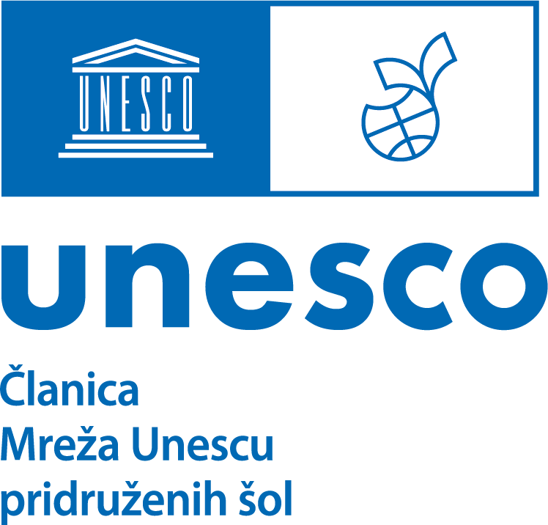

P R I J A V N I C A

PRIJAVNICA NA OSREDNJI DOGODEK PROJEKTA ŽIVA KNJIŽNICA,
21.4. 2026 na Gimnaziji Novo mesto
Število prijavljenih dijakov (do 3 učenci/dijaki na šolo):
Prijavo na dogodek pošljite najkasneje do 7. 4. 2026, na e-naslov maja.hren@gimnm.org, kjer smo vam na voljo za vse dodatne informacije.

